Załącznik nr 1 – Specyfikacja Nagrody
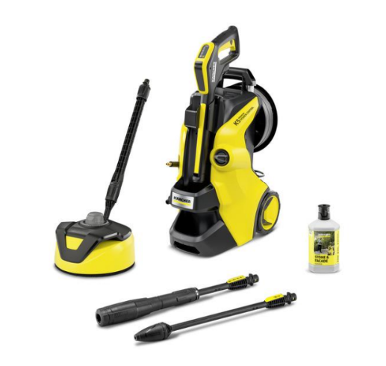
1. Nazwa nagrody
Urządzenie wysokociśnieniowe Kärcher K 5 Premium Power Control Flex Home
2. Oznaczenie / nr katalogowy
1.324-713.0
3. Krótki opis nagrody
Urządzenie wysokociśnieniowe Kärcher K 5 Premium Power Control Flex Home z funkcją doradcy w aplikacji Kärcher Home & Garden, wyposażone w wąż PremiumFlex, pistolet spustowy G 160 Q Power Control, bęben na wąż oraz zestaw domowy Home.
4. Opis techniczny i funkcjonalny
Urządzenie wysokociśnieniowe Kärcher K 5 Premium Power Control Flex Home przeznaczone jest do skutecznego czyszczenia różnego rodzaju powierzchni z możliwością doboru odpowiedniego poziomu ciśnienia do konkretnego zastosowania. Dzięki integracji z aplikacją Kärcher Home & Garden użytkownik otrzymuje praktyczne wskazówki dotyczące ustawień ciśnienia odpowiednich do rodzaju wykonywanego zadania.
Model wyposażony jest w pistolet spustowy G 160 Q Power Control, lancę umożliwiającą regulację ciśnienia, system podawania detergentu Plug ’n’ Clean, wąż wysokociśnieniowy PremiumFlex, aluminiowy uchwyt teleskopowy, system Quick Connect oraz wygodny bęben na wąż.
W skład zestawu wchodzi również zestaw domowy Home, obejmujący przystawkę do czyszczenia powierzchni płaskich T 5 oraz 1 litr środka do czyszczenia kamienia i elewacji.
5. Dane techniczne
- napięcie: 230 V
- częstotliwość: 50 Hz
- ciśnienie: 20 – maks. 145 bar / 2 – maks. 14,5 MPa
- wydajność tłoczenia: maks. 500 l/h
- wydajność powierzchniowa: 40 m²/h
- znamionowa moc wejściowa: 2,1 kW
- długość kabla zasilającego: 5 m
- kolor: żółty
- waga bez akcesoriów: 12,5 kg
- waga z opakowaniem: 18,5 kg
- wymiary (dł. x szer. x wys.): 417 x 306 x 584 mm
6. Wartość nagrody
- cena jednostkowa netto : 1 163,88 zł

